ADHOC PROBLEMS
Bài: Counting Stars (11244.*)

một ông sao sáng, hai ông sáng sao
ba ông sao sáng ,sáng chiếu muôn ánh vàng
bốn ông sáng sao kìa năm ông sao sáng
kìa sáu ông sáng sao trên trời cao

một ông sao sáng, hai ông sáng sao
ba ông sao sáng ,sáng chiếu muôn ánh vàng
bốn ông sáng sao kìa năm ông sao sáng
kìa sáu ông sáng sao trên trời cao

May mà trên trời chỉ có 6 ông sao , chứ nó mà có 600000 ngôi sao thì cái ông nhạc sĩ ngồi đếm chết mẹ cũng không hết bài hát.
Bạn hãy dạy ông ta biết thế nào là lễ độ.

Input “11244.inp”
Bài gồm nhiều bộ test , mỗi bộ test bắt đầu = 2 số nhang và ncot
File input kết thúc với 2 số nhang = 0 và ncot = 0
Mỗi test bao gồm 1 ma trận nhang x ncot chỉ bao gồm 2 kí tự ‘.’ Và ‘*’
Một ngôi sao được định nghĩa là 1 pixel đứng đơn côi lẻ loi 1 mình
Nếu các pixel kề nhau theo bất cứ hướng nào thì nó có thể là vật thể khác ( mặt trăng, sao chổi , phù thủy , super man,vv.vv) bạn ko cần quan tâm và tính toán làm gì

Output “11244.out”
Với mỗi test, in ra số lượng sao mà bạn chụp được
Ví dụ:
11244.inp | 11244.out
5 5  .....  ....*  ....*  ...*.  *....  4 3  ...  .*.  ...  *.*  0 0 | 1  3

Bài: Dominos (11518.*)

Domino là 1 trò chơi thú vị gồm rất nhiều con cờ nhỏ được xếp liền kề nhau. Nếu bạn xô đổ 1 con bất kì thì nó sẽ xô đổ 1 hay nhiều con cờ khác trên đường nó ngã xuống tạo thành hiệu ứng domino rất là đẹp mắt
Bạn được cho biết trước những quân cờ được xô đổ bằng tay , bằng 1 số biện pháp nghiệp vụ ( code ) hãy giúp trưởng trò đếm được số quân cờ bị ngã xuống sàn

Input “11518.inp”
Bài tập gồm NTEST
Mỗi test bắt đầu bằng 3 số
- N : số lượng quân cờ domino
- M : số lượng quan hệ giữa các quân cờ
- L : số lượng quân cờ được đẩy bằng tay ( nếu nó chưa bị ngã )
Tiếp theo là M cặp số A,B: nếu quân cờ A bị đổ thì quân B sẽ bị đổ theo
Cuối cùng là L số nguyên : số thứ tự của các quân cờ sẽ bị đẩy ngã bằng tay

Output “11518.out”
Với mỗi test, in ra số lượng quân cờ bị đổ

Ví dụ:
11518.inp | 11518.out
1  3 2 1  1 2  2 3  2 | 2

Bài: SARS (sars.*)
Một cơ quan có N nhân viên được đánh số từ 1 đến N.Do nhu cầu công việc nên họ cần gặp nhau mỗi ngày. Một ngày đẹp trời có 1 người trong số họ nhiễm dịch SARS nhưng anh ta lại ko biết gì vẫn đi làm bình thường.
Khi phát hiện ra thì số lượng người bị nghi ngờ phơi nhiễm đã rất cao,một người bị nghi nhiễm bệnh nếu có tiếp xúc với 1 người bệnh khác.
Bạn hãy giúp cơ quan dịch tễ trung ương xác định danh tính của những người có nguy cơ nhiễm bệnh

Input
Dòng đầu tiên ghi 2 số N và K , tương ứng là số lượng nhân viên và ID của nhân viên bị nhiễm SARS đầu tiên
Tiếp theo là N dòng với thông tin như sau
+ số đầu tiên là số lượng người mà anh ta tiếp xúc
+ các số còn lại là số hiệu người mà anh ta tiếp xúc trong ngày tương ứng
Output
Dòng đầu tiên in ra là số lượng người bị nghi nhiễm SARS
Dòng thứ 2 in ra số hiệu của những bệnh nhân theo thứ tự tăng dần

Ví dụ:
Sars.inp | Sars.out
5 1  2 2 3  2 1 3  1 2  1 5  1 4 | 3  1 2 3
*Note :
- Người thứ nhất gặp 2 người : 2,3
- Người thứ hai gặp 2 người : 1,3
- Người thứ ba gặp 1 người : 2
- Người thứ tư gặp 1 người : 5
- Người thứ năm gặp 1 người : 4

Problem: Quản lý dự án (project.*)
Công ty bạn vừa mới ra quyết định phát triển 1 phần mềm quản lý dự án.Tư tưởng của mỗi dự án là phân chia thành nhiều công việc nhỏ, tính toán thời gian cần thiết cho mỗi công việc và xác định công việc nào không thể bắt đầu cho đến khi công việc khác hoàn thành
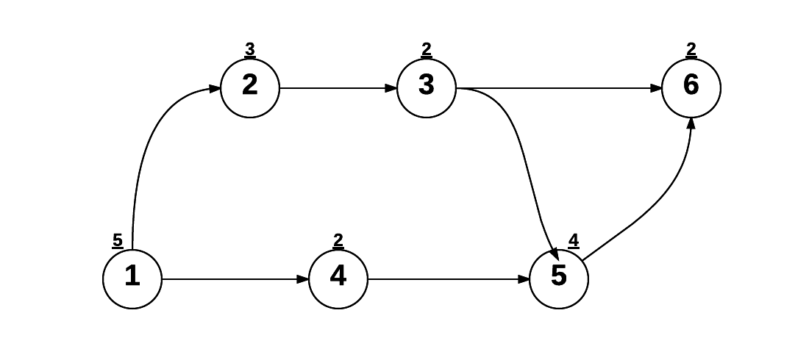
Sơ đồ dự án trên biểu thị rằng công việc 1,2,3,4,5,6 cần lần lượt 5,3,2,2,4 và 2 ngày để hoàn thành,công việc 5 không thể bắt đầu cho đến khi công việc 3 và 4 hoàn thành nhưng công việc 4 có thể làm song song với công việc 2 và 3.
Bạn hãy viết 1 chương trình nhập vào sơ đồ khối và tính ra khoảng thời gian cần thiết để hoàn thành toàn bộ dự án này

Input
Bắt đầu là NTEST
Mỗi bộ test có cấu trúc như sau
Số đầu tiên là số công việc trong dự án
Mỗi công việc trong dự án được xác định trên 1 dòng gồm 2 phần
- Phần đầu tiên gồm 2 số N và M ( số ngày hoàn thành công việc và số công việc cần hoàn thành trước khi công việc này bắt đầu )
- Phần còn lại gồm M số : là số thứ tự của các công việc cần hoàn thành trước khi bắt đầu công việc thứ i

Output
Với mỗi test in ra số ngày cần thiết để hoàn thành toàn bộ dự án

Sample I/O
project.inp | project.out
3  6  5 0  3 1 1  2 1 2  2 1 1  4 2 3 4  2 2 3 5  6  5 0  3 1 1  2 1 2  2 1 1  4 2 3 4  2 2 3 5  2  5 0  16 0 | 16  16  16

Bài: ĐI MỘT NGÀY ĐÀNG,HỌC MỘT SÀNG KHÔN (12376.*)
“Học học nữa, hộc máu” – một cậu học sinh vừa trượt ĐH chia sẻ
Quá cay với kết quả vừa rồi , cậu chàng không cam tâm , quyết tâm luyện lò chăm chỉ để năm sau báo thù bộ GD-ĐT
Có quá nhiều thứ cần phải làm , có quá nhiều môn cần phải học. Anh ta quyết định vẽ lịch trình học của mình như một đồ thị và anh ta sẽ bắt đầu học từ node số 0. Giả thuyết rằng anh ta không ngu đến mức vẽ cái đồ thị lặp vô hạn

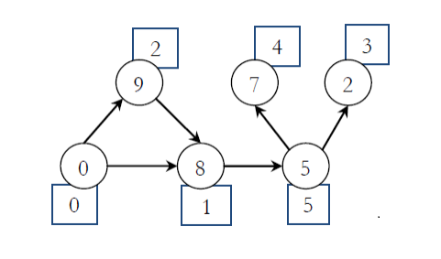
Ở mỗi nốt có 1 giá trị đính kèm , đó là lượng kiến thức cậu ta học được sau mỗi khóa. Thực tế không ai biết trước tương lai, nhưng lại có thể nhìn thấy những gì đang xảy ra trước mắt. Nếu anh ta đang ở node thứ U thì anh ta sẽ biết được anh ta sẽ thu được bao nhiêu kiến thức từ các node V được nối liền kề với node U.
Ở mỗi bước , anh ta luôn chọn học khóa nào thu được nhiều kiến thức nhất. Đề cũng thỏa mãn rằng ở mỗi bước luôn chỉ có 1 môn lớn nhất cứ như vậy đến khi hoàn thành toàn bộ kế hoạch định sẵn
Input “12376.inp”
Đầu tiên là NTEST
Mỗi test có bố cục như sau
Dòng đầu gồm 2 số N và M : số đỉnh và số cạnh
- Tiếp theo là N số : lượng kiến thức thu được của từng node từ 0 → n-1
- Tiếp theo là M cặp số : A,B có nghĩa có 1 cạnh nối có hướng từ A → B
Output “12376.out”
Với mỗi test in ra số thứ tự test case và 2 số
- Tổng kiến thức anh ta thu được
- Số thứ tự của node cuối cùng mà anh ta học được
Ví dụ:
12376.inp | 12376.out
1  6 6  0 8 9 2 7 5  5 4  5 3  1 5  0 1  0 2  2 1 | Case 1: 29 4

Bài: Forwarding Emails (12442.*)
Bill Gates có nói người lười nhất luôn tìm ra phương pháp tối ưu nhất.
Thật vậy, ở 1 công ty nọ có 1 ông giám đốc quá lười để gửi mail cho từng nhân viên.Ông ta biết nếu 1 nhân viên này nhận được mail thì anh ta sẽ tự động forward mail cho 1 số người khác mà anh ta chơi thân.
Nắm bắt được điều này , bạn hãy giúp ông ta tìm ra nhân viên nào mà sếp nên gửi mail cho sao cho số lượng người nhận được email này nhiều nhất có thể.
Nếu có nhiều nhân viên thỏa mãn thì sếp sẽ chọn nhân viên kì cựu hơn ( tức là có ID nhỏ hơn )

Input “12442.inp”
Số đầu tiên là 1 số nguyên Ntest là số lượng test của bài, mỗi test mô tả như sau:
Số đầu tiên là số N : số lượng quan hệ rây mơ rễ má trong công ty
Tiếp theo là N cặp số u,v : nhân viên u sẽ forward cho nhân viên v nếu nhận được mail

Output “12442.out”
Với mỗi test in ra số thứ tự của test case đi kèm với : ID của nhân viên may mắn được sếp gửi cho mail đầu tiên

Ví dụ:
12442.inp | 12442.out
3  3  1 2  2 3  3 1  4  1 2  2 1  4 3  3 2  5  1 2  2 1  5 3  3 4  4 5 | Case 1: 1  Case 2: 4  Case 3: 3

